2026年度中国青年科技创新“揭榜挂帅”擂台赛 · 阿里云榜题
方向 2｜科学传播的多元艺术表达
赛道三·科普科教与艺术表达｜题目编号：XH-202619｜依据：阿里云赛事官网

本模板为参赛团队提供统一的提交框架。初赛评价将由组织方基于作品的科学传播性及艺术性统一打分评估。请各团队参考按照以下各部分要求如实填写，内容的完整度和深度将直接影响评审结果。
（请保留设计源文件及高清图，决赛终审阶段会要求提供）
该赛题的作品建议在完成最基础的要求上，作品注重视觉及排版效果。
该赛题作品非传统的纯软件设计作品，必须要使用到Qwen系列模型（包含Wan模型）或者阿里云的推荐AI工具创作。

一、作品基本信息

P1｜作品信息与核心结果

参赛团队信息/成员信息（必须将盖章版本的报名表第一页和第二页截图贴上来）
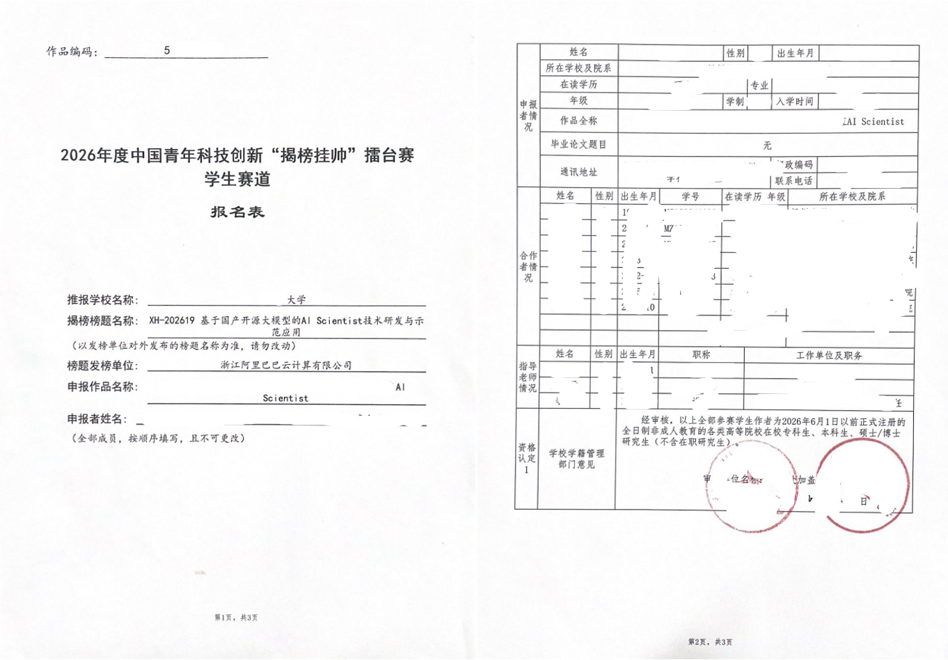

作品基本信息
挑战杯系统报名时参赛作品名称（必填） | xxxxxxxxxxxxxxxxxxxxxxxx
最终参赛作品名称（如有更新可备注） | xxxxxxxxxxxxxxxxxxxxxxxxx
参赛选题（必填-赛道几第几个方向选题） | 如赛道一-选题1-A
参赛作品简介（300字内）-（必填） | xxxxxxxxxxxxxxxxxxxxxxxx
参赛作品使用Qwen大模型及AI技术说明（300字内）-（必填） | xxxxxxxxxxxxxxxxxxxxxxxx
宣传视频链接/其他作品相关文件（没有的可忽略）链接  视频需上传至夸克网盘，分享链接复制 | xxxxxxxxxxxxxxxxxxxxxxxx

二、作品概述与核心主张

2.1 作品定位
[请概述作品的核心定位：传播了哪些科学知识或概念？面向什么受众？解决科学传播中的什么痛点？最终呈现为什么形式？

2.2 作品亮点
[请提炼作品最核心的创新点或差异化优势，每条需给出具体说明，而非笼统描述。]
序号 | 亮点概括 | 具体说明
1
2
3

2.3 作品预览
[请附上1—3张最能体现作品水准的代表图或截图。交互类作品请提供核心界面截图；动态类作品请提供关键帧截图。]

三、创作过程与技术路线

3.1 完整创作流程
[请以流程图或分步说明的形式，完整呈现从选题到成品的全过程。评审将关注创作流程的系统性和方法论意识。建议至少包含以下环节，并说明每个环节的实际做法：
一、选题调研：如何确定科学主题？参考了哪些科学文献或资料？
二、素材与数据准备：收集了哪些科学数据和视觉素材？来源是什么？
三、AI辅助生成：AI参与了哪些环节？输入了什么提示或素材？
四、艺术设计与加工：团队在视觉、交互或叙事层面做了哪些自主创作？
五、科学准确性校验：如何确认科学内容无误？经过哪些核查步骤？
六、受众反馈与迭代：是否进行过受众测试？反馈如何驱动优化？]

3.2 关键技术决策
[请说明创作过程中1—2个最重要的技术或设计决策：为什么选择这种做法而非其他方案？该决策对最终作品产生了什么影响？]

3.3 主要困难与解决方案
[请说明创作过程中遇到的最大挑战及其解决方式。评审将关注团队面对问题时的分析和应对能力。]
遇到的问题 | 原因分析 | 解决方案 | 最终效果

四、AI工具使用

4.1 AI工具使用情况
[请逐项说明实际使用的AI工具及其作用。评审将关注团队对AI工具的合理运用能力，而非工具数量。]
AI工具名称 | 在创作中承担的具体任务 | 输入的提示词、素材或参数 | 输出结果及可用性评价
例：Qwen | 将量子纠缠论文摘要转化为通俗科普文案 | 论文摘要 + "面向高中生，控制在200字以内" | 初稿基本可用，经人工润色后采用

4.2 Qwen模型调用说明（必填）
项目 | 说明
使用的Qwen模型名称与版本
调用方式（阿里云百炼平台 / 其他）
调用凭证或截图 | [请附截图]
Qwen在作品中的核心贡献

4.3 AI与人工的协作边界
[请说明：在创作过程中，哪些环节主要由AI完成，哪些环节必须由人工把控？团队如何确保最终作品体现的是自身的审美判断和设计能力，而非AI的默认输出？]

五、科学传播质量

5.1 科学内容说明
[请说明作品传播的核心科学知识点，以及这些知识点的准确来源（论文、教材、权威机构资料等）。]
涉及的科学知识点 | 来源依据 | 在作品中的呈现方式

5.2 科学准确性保障
[评审重点关注：作品是否准确传达了科学事实。请说明团队采取了哪些具体措施来保障科学内容的准确性。]

5.3 艺术表达与科学准确性的平衡
[科学传播要求在准确的基础上做到生动、易懂。请说明：作品在哪些地方对科学内容进行了简化或艺术化处理？这些处理是否可能引起误解？团队如何把控"好看"与"准确"之间的尺度？]

5.4 传播效果自述
[请说明作品在科学传播层面的实际效果或预期效果：目标受众能否通过作品理解核心科学概念？是否有受众反馈或测试数据支持？]

六、作品评价与反思

6.1 作品核心优势
[请从科学传播性、艺术完成度、创新性三个维度，具体说明作品的核心优势。请给出事实依据，避免空泛的自我评价。]

6.2 不足与改进方向
[请诚实说明作品目前存在的不足和局限。评审将关注团队的自我认知能力和改进意识。]

6.3 与同类作品的差异
[请说明本作品与现有科普海报、科普视频或交互科普作品相比，在哪些方面做出了不同的尝试或突破？]

七、提交材料清单与自检

7.1 材料清单
序号 | 材料名称 | 要求 | 是否已准备
1 | 作品文件 | 图片/视频/交互应用链接等 | □
2 | 技术方案文档 | PPT或PDF，不超过20页 | □
3 | Qwen调用凭证 | 截图或调用记录 | □
4 | 源代码及运行说明 | 交互类/程序化作品必须提交 | □ 已准备 / □ 不涉及
5 | 科学数据来源说明 | 列出主要参考资料 | □
6 | 演示视频 | 10分钟以内，如有 | □ 已准备 / □ 不涉及

7.2 提交前自检
请逐项确认，未通过的项目应在提交前修正：
□ 作品中的科学内容已经过核实，不存在事实性错误。
□ 技术方案文档不超过20页，所述内容与作品实际实现一致。
□ 作品中使用的他人数据、图像或素材已标注来源，不存在侵权风险。
□ Qwen调用凭证已附上，能够证明团队实际使用了Qwen系列模型。
□ 交互类作品的源代码、运行环境和依赖说明完整可复现。
□ 演示视频（如有）内容与文档描述一致，不存在夸大或虚构。

八、加分项说明（选填）
以下两项为官网明确的加分条件。符合条件的团队请如实填写，不符合的可跳过，不影响基础评分。

8.1 AI应用复用加分
如同一AI应用或工具被用于多件参赛作品的生成，可获得加分。
AI应用/工具名称 | 复用于哪些作品 | 复用方式说明 | 复用带来的效率或质量提升

8.2 AI自动检测与修正加分
如AI应用能够在单次生成后自动发现图片或视频中的不足并进行修正，或在人工提出建议后完成修正，可获得加分。
自动检测的问题类型 | 修正方式 | 修正前后对比说明

